***Министерство образования и науки Российской Федерации***

***ФГБОУ ВО «Белгородский Государственный Технологический Университет им. В.Г.Шухова»***

***(БГТУ им. В.Г.Шухова)***

***Институт энергетики, информационных технологий и управляющих систем***

***Кафедра программного обеспечения вычислительной техники и автоматизированных систем***

***Направление 09.03.04 Программная инженерия***

***Профиль подготовки 09.03.04 Разработка программного обеспечения***

***Отчёт по моделированию в системе Comsol***

***по дисциплине***

***«Механика»***

***на тему:***

***«Моделирование потока в трубе. Comsol»***

***Выполнил:***

***студент группы ПВ-201***

***Машуров Д.Р.***

***Проверил:***

***Доцент Чернышов Н.Н.***

***Белгород, 2020***

**Моделирование потока в трубе. Comsol**

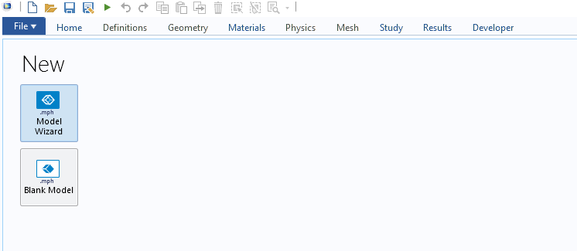1)Нам необходимо создать модель из существующих физических интерфейсов программы: *Model Wizard*

2)Необходимо выбрать размерность пространства: *2D Axisymmetric.*

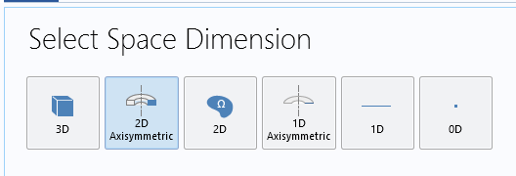

3)Далее необходимо выбрать физический интерфейс *Conjugate Heat Transfer и Laminar Flow*, после чего нажать кнопку *Study*. Нам необходимо выбрать исследование: *Stationary* и нажать кнопку *Done*.

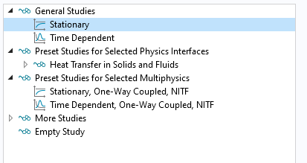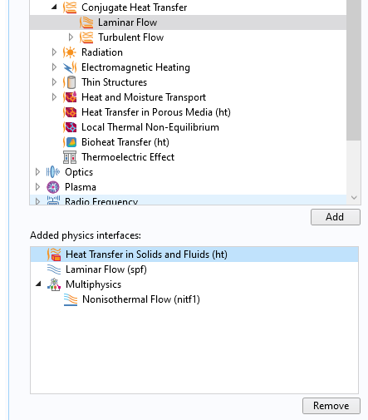

4)После в появившемся окне выбираем вкладку *Parameters 1* и прописываем нужные нам параметры(Диаметр, длина, толщина и температуры).

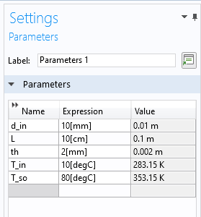

5)Далее во вкладке *Geometry* создаем 2 прямоугольника и прописываем необходимы неам параметры(переименуем их для удобства).

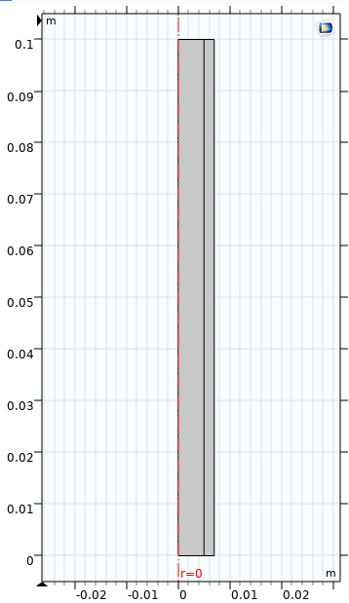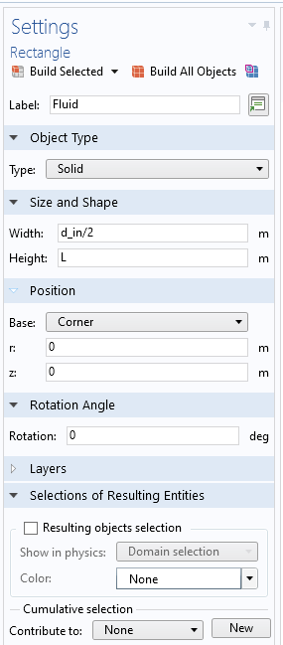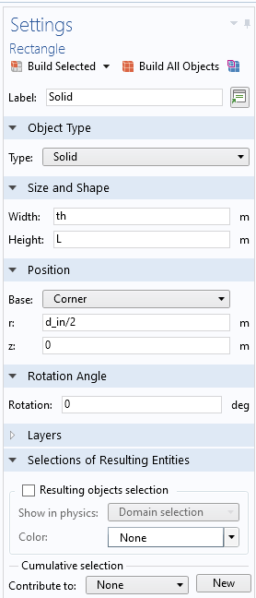

6)Добавляем материалы. Нажимаем на вкладку *Materials* и *Add Material from Library*. Теперь ищем выбираем *Water, liquid* и нажимаем кнопку *Add to Component 1*. Тоже самое делаем для *Copper*.

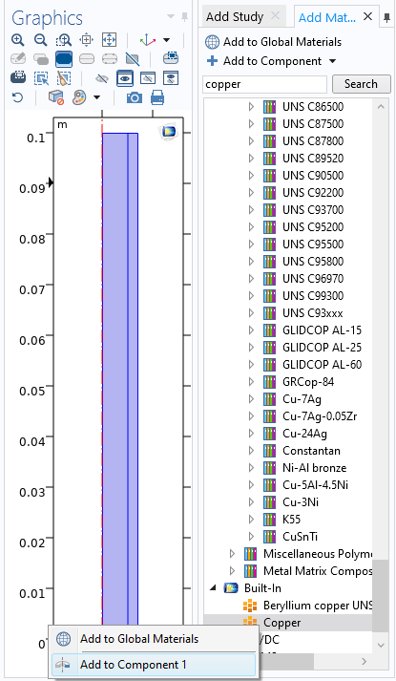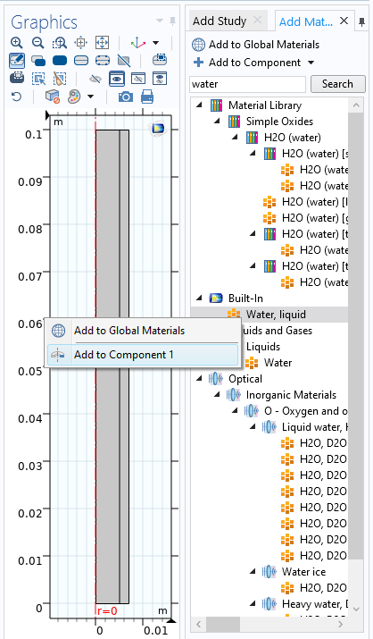

7)Теперь во вкладке *Copper* выбираем только 2 прямоугольник.

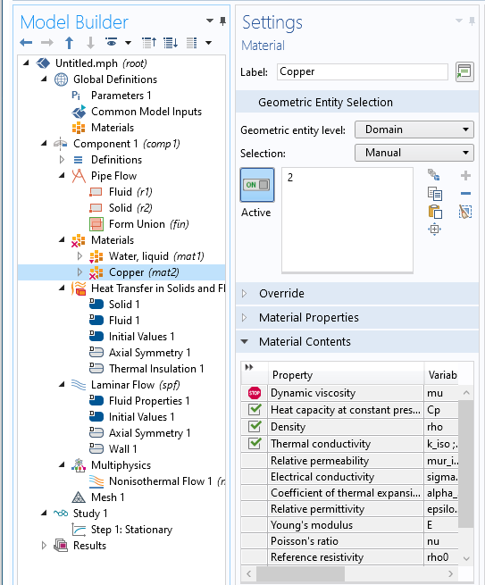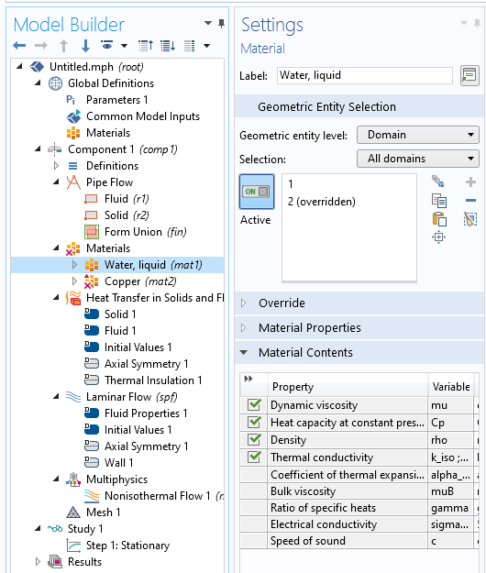

8)Далее во вкладке *Fluid* выбираем только 1 прямоугольник, теперь добавляем 2 вкладки с температурой и вписываем необходимые параметры, также добавляем *Outflow* и выделяем необходимые элементы

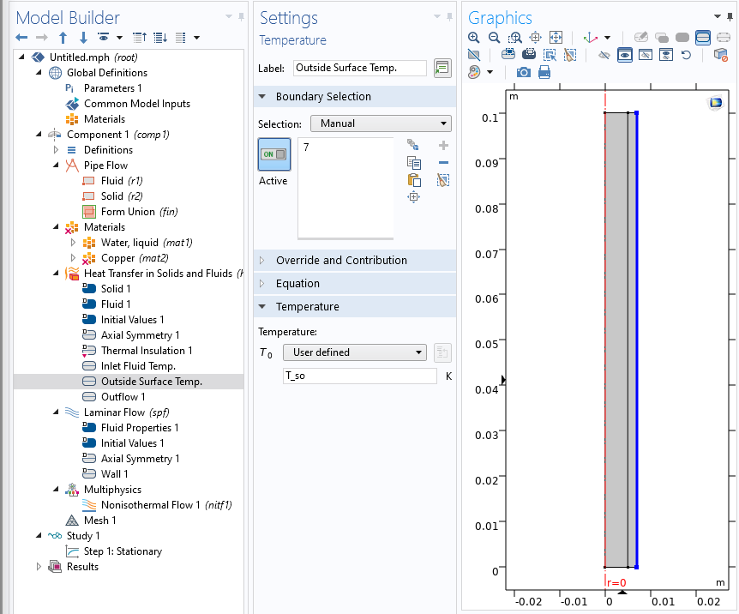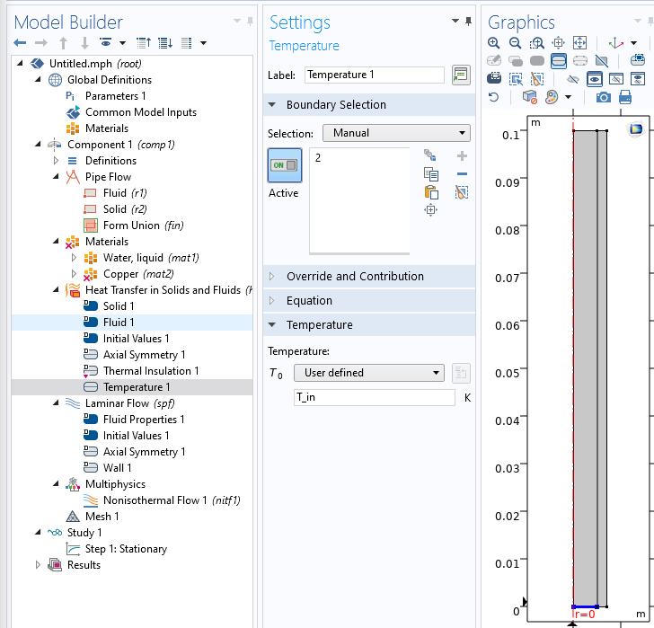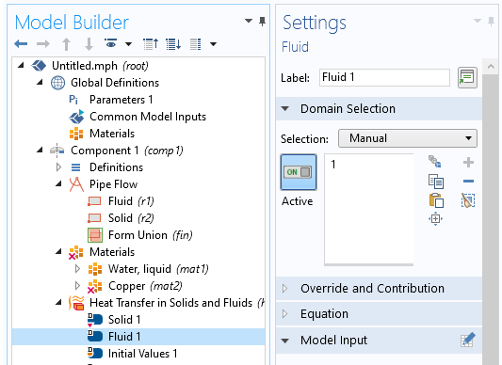

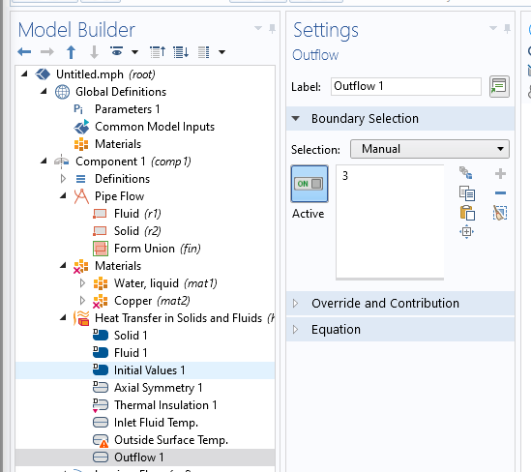

9)Теперь заходим во вкладку *Laminar Flow* и выделяем только 1 прямоугольник,

10)А во вкладке *Initial Values* прописываем необходимые параметры.

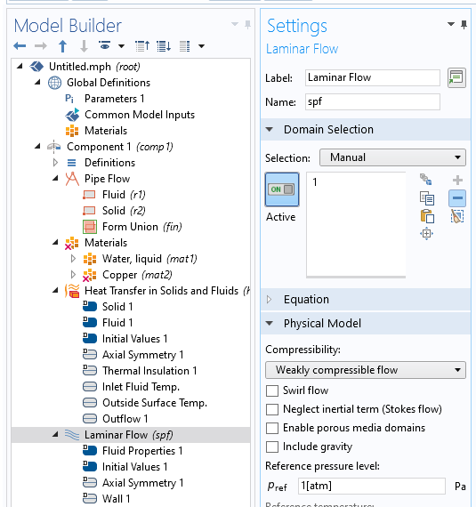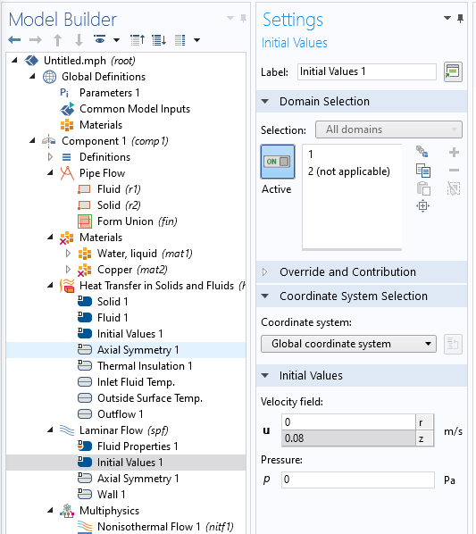

11)После чего необходимо добавить вкладки *Outlet* и *Inlet* и выбрать необходимые элементы.

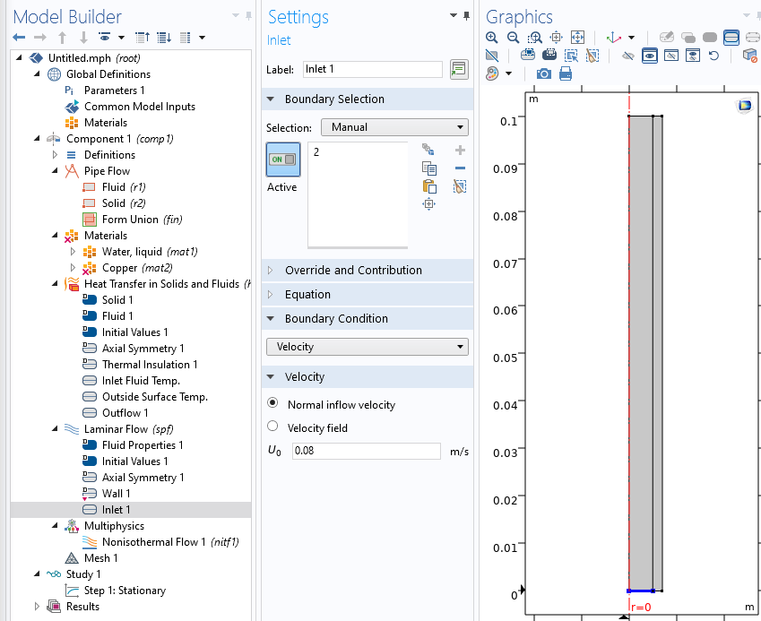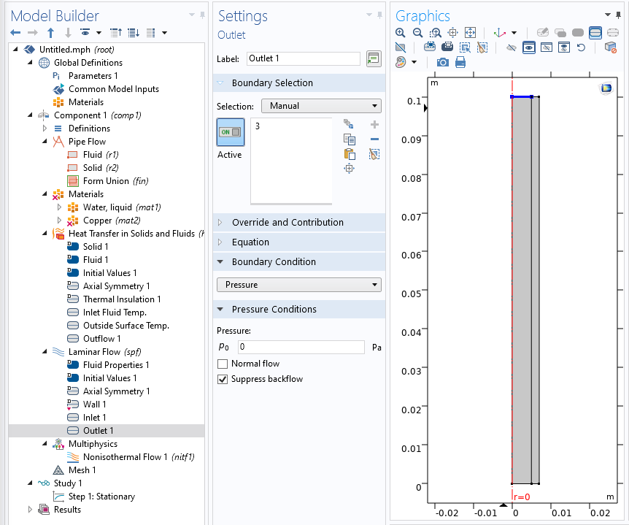

12)Теперь необходимо зайти в *Mesh* и выбрать в строке *Element Size: Finer* и нажать *Build All*.

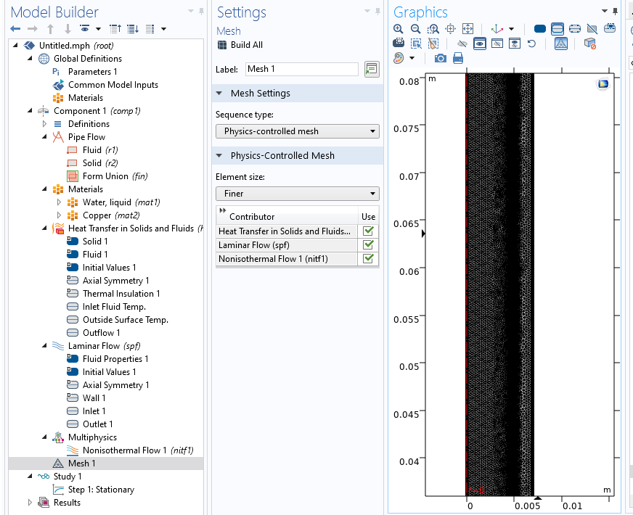

13)После чего заходим во вкладку *Study* и нажимает *Compute*.

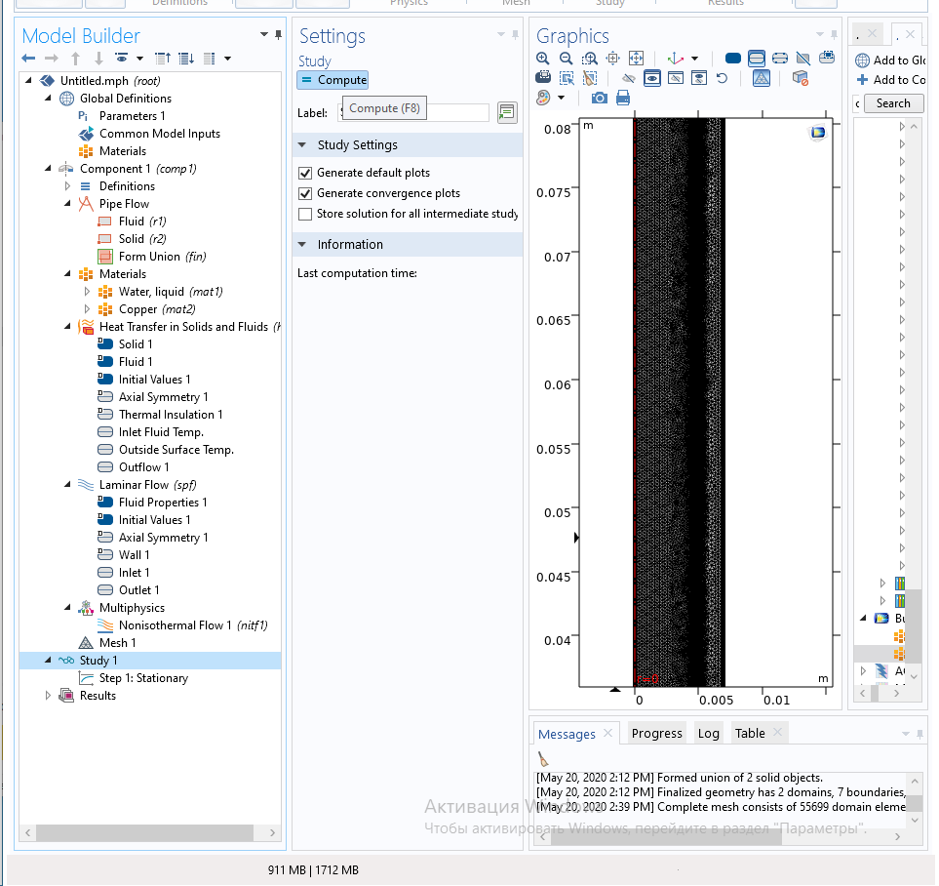

РЕЗУЛЬТАТ:

